1. [Home](http://www.festivaldera.it/)

**/**

1. Fran

**Francesco Mariozzi**

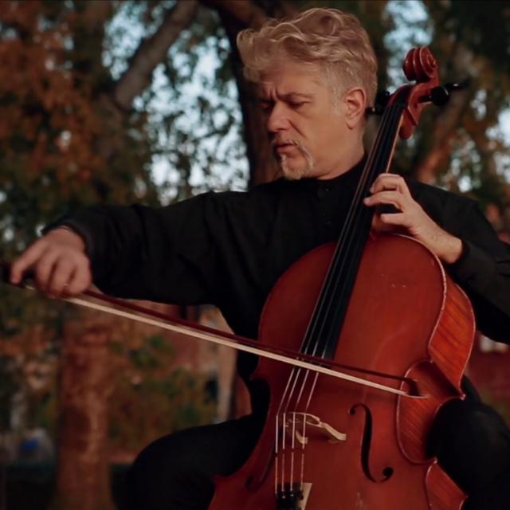

Francesco Mariozzi, figlio d’ arte si è diplomato in violoncello con il massimo dei voti sotto la guida del M° N. Sarpe, ha continuato i suoi studi alla Hochschüle fur Musik di Würzburg conseguendo la Meisterklassendiplom con il Maestro J. Metzger; si è perfezionato con artisti prestigiosi come Maisky, Gutman, Geringas, Perènyi, Meunieur, Palm, nonché presso importanti accademie quali “Stauffer” di Cremona, Università di Mainz, l’Accademia Chigiana di Siena, Hochschüle di Vienna.  
Dal 2007 al 2012 è stato primo violoncello presso il Teatro Massimo Bellini di Catania, è stato spesso primo violoncello ospite presso il Teatro S. Carlo di Napoli, l’Orchestra Sinfonica Siciliana, il Teatro Regio di Parma e l’Orchestra sinfonica di Roma e del Lazio.  
Collabora con la attore Claudio Santamaria esibendosi in importanti festival teatrali in passato ha collaborato con altre importanti istituzioni, quali l’Orchestra Santa Cecilia di Roma e la prestigiosa Orchestra Filarmonica “Arturo Toscanini”, diretta da Maazel, nella quale ha ricoperto il ruolo di primo violoncello. È ospite, sia come solista che come camerista, di prestigiose istituzioni musicali come la Società del Quartetto di Firenze, il Festival dei Due Mondi di Spoleto, l’Institut Culturel Italien de Montreal, gli incontri Musicali di Fiesole, il Festival delle Nazioni di Portogruaro, il Festival di Pomposa, l’Associazione Filarmonica Umbra, spesso in duo con il pianista Bruno Canino. È direttore artistico del Festival delle Città Medievali (Roma e Lazio). Ha inoltre effettuato diverse registrazioni per Radio Vaticana.  
Il M° Mariozzi oltre ai concerti e al insegnamento si dedica alla composizione. Sì è laureato in violoncello e composizione al Hochschule für Musik di würzburg Frankfurt (Germania).